’s-Hertogenbosch (Rosmalen)
Driebergenlaan 13

Kadastraal : ’s-Hertogenbosch, G-0463  Monumentnr. : SOM0543  Huidige functie : woonhuis | Bouwjaar : 1956-1957  Architect : N. v/d Laan  Oorspr.functie : woonhuis en arch.bureau

Verbouwingen : 1979, 1995, 2000
Archief : Gemeente ’s-Hertogenbosch, afdeling BAM
Datum document: 05-10-2009

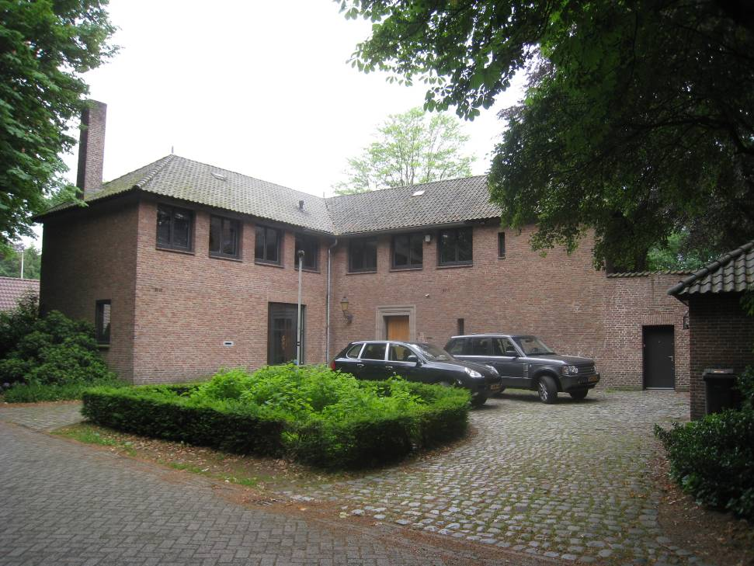

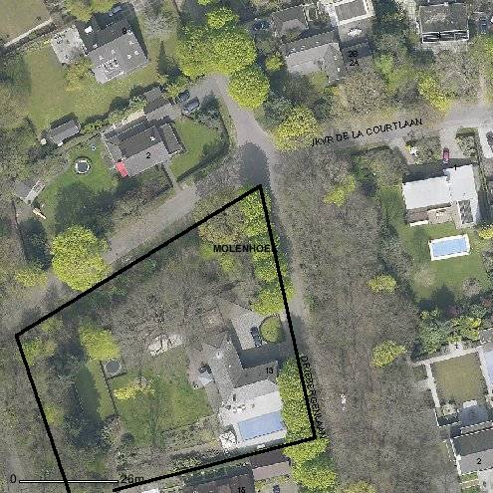

globale aanduiding van het perceel
Context

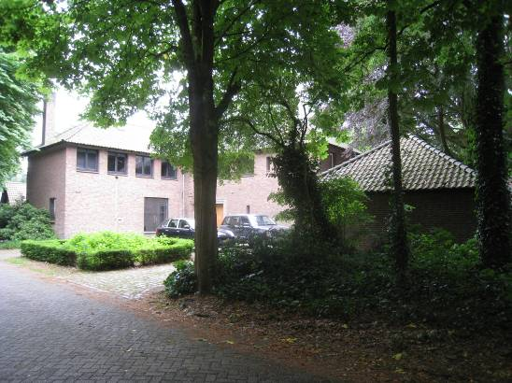

(Bouw)historie:
Het pand aan de Driebergenlaan 13 bevindt zich in de villawijk Molenhoek (De Gele Hoeve) in Rosmalen, een forensendorp dat deel uitmaakt van de gemeente ’s-Hertogenbosch.
De geschiedenis van Rosmalen gaat terug op de vroege Middeleeuwen, toen in 815 voor het eerst melding werd gemaakt van “Rosmalla” of “Rosmella”. Het dorp groeide in de loop van de tijd uit rondom de Sint Lambertuskerk en kende lange tijd vooral een agrarische functie. Na de Tweede Wereldoorlog – waarin het dorp bij de bevrijding overigens te maken kreeg met hevige gevechten – ontwikkelde Rosmalen zich evenwel tot een belangrijk forensendorp. Na hevig verzet is deze plaats in januari 1996 samengevoegd met de gemeente ’s-Hertogenbosch.
De lommerrijke wijk Molenhoek was oorspronkelijk een gehucht, nu geheel opgenomen binnen het verstedelijkte gebied van Rosmalen. Nog altijd is in deze wijk een oude standerdmolen te vinden, daterende uit 1732.

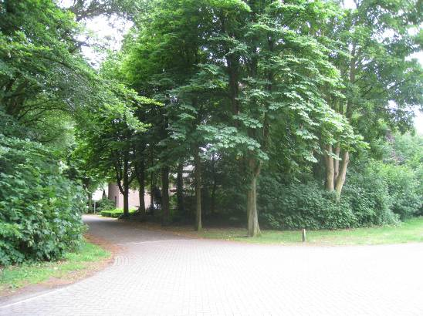
Het onderhavige pand werd in 1956-1957 gebouwd naar een ontwerp van het vooraanstaande bureau van architect Nico van der Laan (1908-1986) en W.A.J. (Wim) Hansen (1905-1989). Van der Laan is één van de boegbeelden van de Bossche School en bouwde het huis voor zichzelf. Bovendien werd er het architectenbureau gevestigd waardoor er dus sprake is van een architectenwoning in de zuivere zin van het woord.

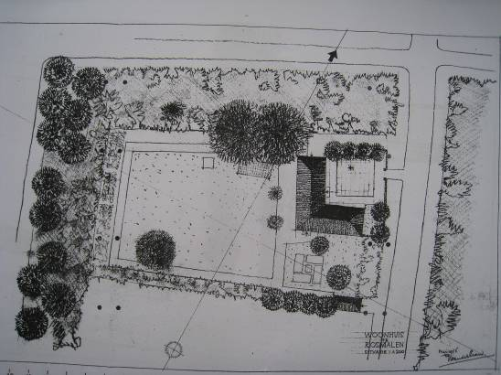

Tezamen met zijn broer de benedictijner monnik Dom Hans van der Laan (1904-1991) stond Nico van der Laan aan de basis van de Bossche School. Deze stroming vindt zijn oorsprong in 1946 toen de twee broers in Den Bosch startten met de cursus ‘kerkelijke architectuur’. De lessen leidden tot nieuwe inzichten over kerkenbouw, waarbij men zich liet inspireren door de ‘elementaire’ vormentaal van de vroegchristelijke en romaanse basilieken.
Dom Van der Laan’s ideeën hadden evenwel ook gevolgen voor de profane bouwkunst. Juist de ruimtelijke samenhang, gebaseerd op het verhoudingsgetal waarin eenieder grootte ervaart, vormde voor de Bossche School-architecten de leidraad voor nieuwe ontwerpen. Karakteristiek daarbij is het accent dat wordt gelegd op soberheid en beheersing. Ingetogenheid, ‘een kloosterlijke uitstraling’ en een welhaast spartaans karakter zijn voor velen dan ook de eerste trefwoorden om een Bossche Schoolgebouw te typeren.
In hetzelfde jaar dat de cursussen in Den Bosch begonnen richtte Nico van der Laan met Wim Hansen en H. van Hal (1920- ?) te Rosmalen een eigen architectenbureau op. Dit bestaat nog steeds, maar nu gevestigd in Den Bosch.
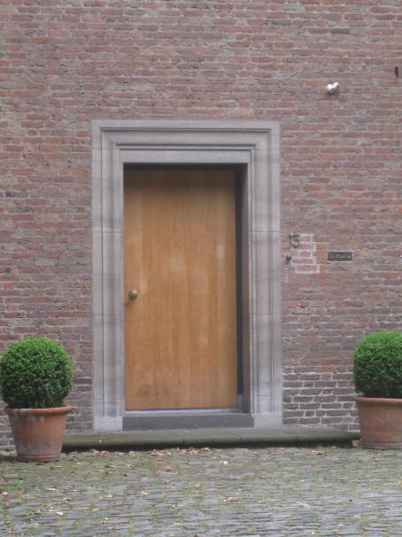

Ook het onderhavige pand wordt gekenmerkt door een spartaans-kloosterlijk karakter. Aan de voorzijde geeft de woning een vrij gesloten indruk terwijl het pand juist aan de achterzijde werd voorzien van grotere ramen. Een blikvanger bij uitstek is de monumentaal gelede ingangspartij: ‘slechts’ de klassiek gelede profiellijst volstaat om het oog op de architectuur te richten. De klassieke verhoudingen blijken verder uit het onderscheid tussen de vrij hoog opgezette begane grondverdieping en de als een mezzanino uitgevoerde bovenverdieping. Hier wordt door de opzet zelfs verwezen naar de inpandige gaanderijen en loggia’s van de klassiek-Italiaanse bouwkunst. Het voor de Bossche School gebruikelijke grofgevoegde metselwerk en de breed overstekende pannendaken vormen de overige kenmerken die het karakter van dit ingetogen ontwerp bepalen.

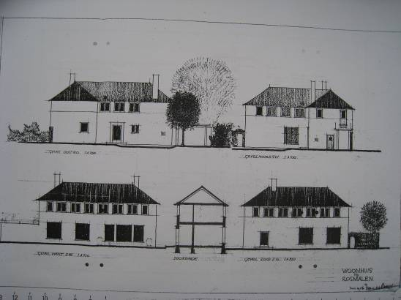

In de loop van de tijd onderging de woning enkele verbouwingen. Zo lieten de toenmalige eigenaars dhr. en mevr. Van Maaren in 1979 door het Tilburgse bureau Storimans plannen maken voor een inwendige verbouwing. Blijkbaar was de woning toen recentelijk door Van der Laan verkocht, want de verbouwing omvatte onder meer de omvorming van de op de bovenverdieping gesitueerde tekenkamer tot een slaapkamer. In 2000 is in opdracht van W.B.L. Verloop de langs het voorterrein gelegen garage toegevoegd (architect J. Smetsers, Oss). Deze verving een reeds bestaande garage-uitbouw.

Ligging:
De woning is aan de westzijde van de Driebergenlaan gesitueerd, een in noord-zuidrichting lopende straat tussen de Gele Hoevelaan (z.) en de Hertog Jan II-laan. Hier bevindt het pand zich op de zuidwestelijke hoek van het kruispunt dat wordt gevormd door de Driebergenlaan en de Jkvr. De la Courtlaan. Deze straten maken deel uit van een lommerrijke villawijk met ruime kavels met villa’s in bijbehorende tuinen. Verder is er forse laanbeplanting. Het pand is met de voorgevel op de Driebergenlaan gericht en wordt voorafgegaan door een voorplein met het karakter van een besloten binnenhof.

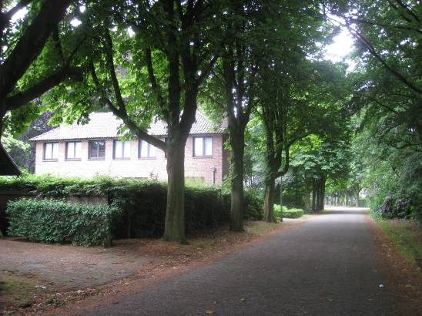

Beschrijving

Algemeen (hoofdvorm, kap):
De villa heeft een L-vormige plattegrond, twee bouwlagen en een zolderverdieping onder een omlopend schilddak. Breed overstekende dakschilden met gesmoorde verbeterde Hollandse pannen en enkele hoge gemetselde schoorstenen. Het metselwerk van de gevels bestaat uit rosebruine handvormsteen in een wild verband en met grove voegen. De ramen en kozijnen werden deels in hout en deels in staal uitgevoerd. Het merendeel van de ramen is enkelruits (= zonder roedenverdeling). Langs de vensters bevinden zich bakstenen lekdorpels en de hoofdingang bevat een hardstenen onderdorpel met dito neuten.

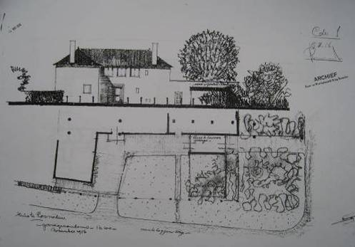

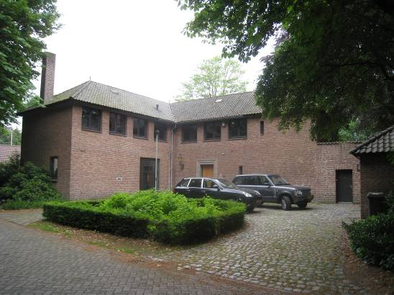

Voorgevel:
Aan de voorzijde (oostkant) omvatten de hoofdmassa en de links hierop aansluitende vleugel een voorplein. De hoofdmassa bevat links de ingangspartij van de woning, bereikbaar via een stoep met dekplaten met afgeronde randen. Een geprofileerde natuurstenen lijst vormt de omkadering van de ingang, die is voorzien van een bruingebeitste en uit verticaaldelen bestaande vlakhouten deur. Rechts daarvan is er een kleine smalle gevelopening met een raampje. Op de als een mezzanino opgezette bovenverdieping bevinden zich drie vensters, elk met een dubbel draairaam. Uiterst rechts een vergelijkbare smalle gevelopening als op de begane grond.
Langs de op het voorplein gerichte gevel (noordzijde) van genoemde vleugel bevindt zich rechts een fors venster met 8-ruits roedenverdeling. Op de bovenverdieping ontvangt de vleugel daglicht via vier vensters als genoemd in de hoofdmassa.
Aan de kopzijde (oostkant) is de vleugel met uitzondering van een rechts op de begane grond gesitueerd venster blind.

Zijgevels:
Op de noordelijke kopgevel van de hoofdmassa sluit een éénlaags bouwdeel aan, met een uit keramische pannen bestaande bovenlijst. Hier bevindt zich aan de oostkant een links gesitueerde ingang met een enkelvoudige deur.
Van voornoemde vleugel bevat de op het zuiden gerichte lengtegevel uiterst rechts twee vensters met stalen ramen. Op de verdieping zijn er zeven mezzanino-vensters als genoemd.

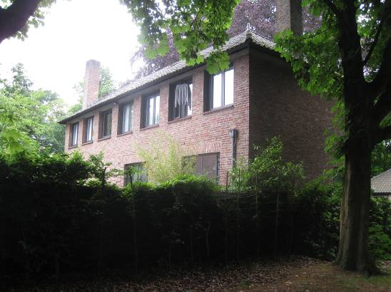

Achtergevel:
De achtergevel is niet gezien.

Ruimtelijke indeling:
Blijkens de bestektekeningen sluit op de hoofdingang een hal aan, met toegang tot de zijvleugel. De hoofdvertrekken zijn langs de tuingevel van de hoofdmassa gelegen. Op de bovenverdieping van de zijvleugel bevond zich oorspronkelijk de tekenkamer van het architectenbureau, later tot een slaapkamer gewijzigd. De overige slaapvertrekken zijn hier langs de tuingevel gesitueerd.

Constructies:
Blijkens het bestek is de woning zowel in beton en baksteen alsook hout uitgevoerd.

Interieurelementen:
Het interieur is niet gezien. Het interieur is mede beschermd voor zover het monumentale waarden omvat.

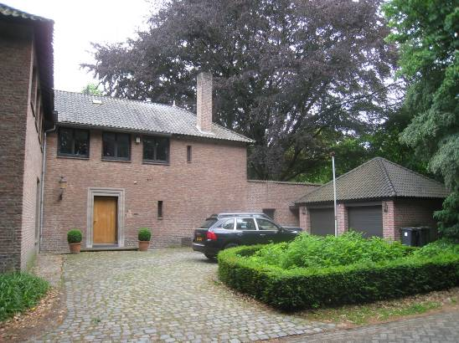

Erf, bijgebouwen, diversen:
De woning is gelegen op een bijbehorend terrein met een tuin met enkele forse groenelementen. Het voorplein van de woning is met keien geplaveid en verlevendigd met een border. Aan de noordzijde van het voorplein is in 2000 de huidige garage gerealiseerd. Dit éénlaags gebouwtje heeft een tentdak en is voorzien van twee inrijpoorten.

Literatuur/bronnen:
Ferlenga, A. & Verde, P., Dom Hans van der Laan. Works and words, Amsterdam 2001
Olv Klijn (FABRIC) e.a., 10 x Den Bosch. Tien perspectieven op een middelgrote stad, Rotterdam 2008
Padovan, R., Dom Hans van der Laan. Modern primitive, Amsterdam 1994
Verhees, E. & Vos, A., Historische atlas van ’s-Hertogenbosch. De ruimtelijke ontwikkeling van een vestingstad, Amsterdam 2005

Motivering voor plaatsing op de gemeentelijke monumentenlijst

1. Architectonische en stedenbouwkundige waarden
De vrijstaande villa aan de Driebergenlaan 13 heeft stedenbouwkundige waarde vanwege de samenhang met de historische gebouwde omgeving. Het bouwwerk maakt deel uit van de gevarieerde bebouwing in de villawijk Molenhoek. Hier vormt het op de hoek van de Driebergenlaan en de Jkvr. De la Courtlaan gelegen object een markante blikvanger. Door de ingetogen en welhaast kloosterachtige opzet rondom een bijbehorend voorplein, met de nadruk op een evenwichtig spel van maten en verhoudingen vertegenwoordigt het pand een hoge beeldwaarde.

2. Bouw- en/of kunsthistorische waarden
Het in 1956-1957 gebouwde object heeft architectuurhistorische waarde als een voorzover aan de straat zichtbaar goed en gaaf bewaard gebleven voorbeeld van naoorlogse villabouw. Het in Bossche Schoolstijl uitgevoerde pand geeft een helder beeld van de uitgangspunten van deze architectuurstroming. Karakteristiek is dan vooral de nadruk op klassieke verhoudingen, tamelijk robuust metselwerk en een markant accent als de in een profiellijst opgenomen ingangspartij. Als een ontwerp van Nico van der Laan – één van de belangrijkste vertegenwoordigers van de Bossche School – geeft het bouwwerk een goede indruk van diens oeuvre.

3. Cultuurhistorische waarden
Het bouwwerk heeft cultuurhistorische waarde door de oorspronkelijke opzet als het woonhuis met kantoor van de vermaarde architect Nico van der Laan. Ondanks latere (interieur-)wijzigingen is het object in deze betekenis nog immer van typologisch belang. Jarenlang vormde Driebergenlaan 13 de uitvalsbasis voor de activiteiten van het architectenbureau Van der Laan. Mede door de opzet met een afzonderlijke vleugel waarin zich eertijds een ruime tekenkamer bevond weerspiegelt het object de contemporaine ideeën over de uitvoering van een architectenwoning.

Het object Driebergenlaan 13, bestaande uit een in 1956-1957 gebouwde vrijstaande villa, is op basis van bovenstaande criteria beschermenswaardig als gemeentelijk monument in de gemeente ‘s-Hertogenbosch

